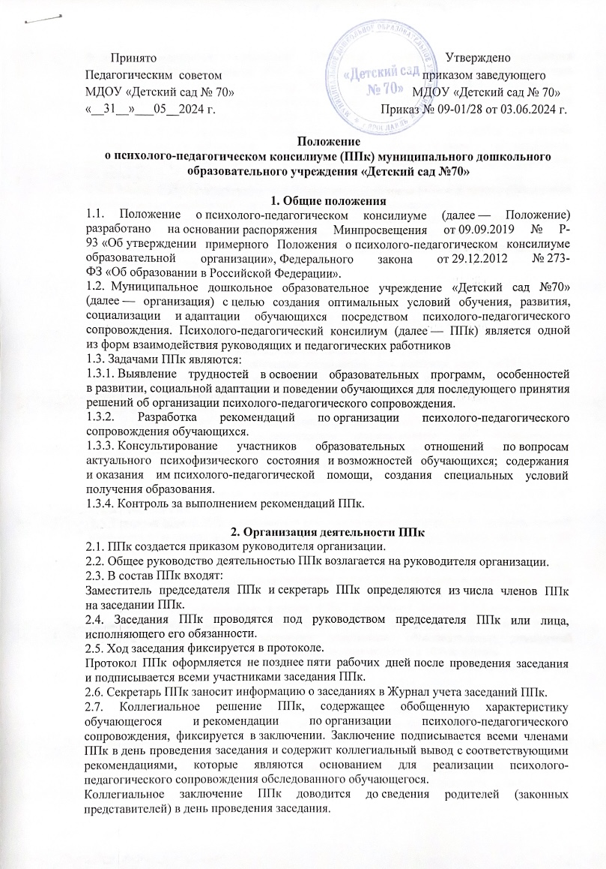

В случае несогласия родителей (законных представителей) обучающегося с коллегиальным заключением ППк они выражают свое мнение в письменной форме в соответствующем разделе заключения ППк, а образовательный процесс осуществляется по ранее определенному образовательному маршруту в соответствии с соответствующим федеральным государственным образовательным стандартом.

после проведения заседания. Коллегиальное заключение ППк доводится до сведения педагогических работников, работающих с обследованным обучающимся, и специалистов, участвующих в его психолого-педагогическом сопровождении, не позднее

2.8. Секретарь ППк регистрирует коллегиальное заключение ППк в [Журнале регистрации коллегиальных заключений психолого-педагогического консилиума](https://1obraz.ru/group?groupId=59791938&locale=ru&date=2022-03-22T00%3A00%3A00.000&isStatic=false).

2.9. При направлении обучающегося на психолого-медико-педагогическую комиссию (далее — ПМПК) оформляется Представление ППк на обучающегося.

Представление ППк на обучающегося для предоставления на ПМПК выдается родителям (законным представителям) под личную подпись.

**3. Режим деятельности ППк**

3.1. Периодичность проведения заседаний ППк определяется запросом организации на обследование и организацию комплексного сопровождения обучающихся и отражается в графике проведения заседаний.

3.2. Заседания ППк подразделяются на плановые и внеплановые.

3.2.1. для оценки динамики обучения и коррекции для внесения (при необходимости) изменений и дополнений в рекомендации по организации психолого-педагогического сопровождения обучающихся.Плановые заседания ППк проводятся в соответствии с графиком проведения, но не реже

3.2.2. Внеплановые заседания ППк проводятся при зачислении нового обучающегося, нуждающегося в психолого-педагогическом сопровождении; при отрицательной (положительной) динамике обучения и развития обучающегося; при возникновении новых обстоятельств, влияющих на обучение и развитие обучающегося в соответствии с запросами родителей (законных представителей) обучающегося, педагогических и руководящих работников организации; с целью решения конфликтных ситуаций и в других случаях.

3.3. При проведении ППк учитываются результаты освоения содержания образовательной программы, комплексного обследования специалистами ППк, степень социализации и адаптации обучающегося.

На основании полученных данных разрабатываются рекомендации для участников  
образовательных отношений по организации психолого-педагогического сопровождения обучающегося.

3.4. Специалисты, включенные в состав ППк, выполняют работу в рамках основного рабочего времени, составляя индивидуальный план работы в соответствии с планом заседаний ППк, а также запросами участников образовательных отношений на обследование и организацию комплексного сопровождения обучающихся.

3.5. Специалистам ППк за увеличение объема работ устанавливается доплата, размер которой определяется организацией самостоятельно.

**4. Проведение обследования**

4.1. Процедура и продолжительность обследования ППк определяются исходя из задач обследования, а также возрастных, психофизических и иных индивидуальных особенностей обследуемого обучающегося.

4.2. Обследование обучающегося специалистами ППк осуществляется по инициативе родителей (законных представителей) или сотрудников организации с письменного согласия родителей (законных представителей).

4.3. Секретарь ППк по согласованию с председателем ППк заблаговременно информирует членов ППк о предстоящем заседании ППк, организует подготовку и проведение заседания ППк.

4.4. На период подготовки к ППк и последующей реализации рекомендаций обучающемуся назначается ведущий специалист: учитель и/или классный руководитель, воспитатель или другой специалист. Ведущий специалист представляет обучающегося на ППк и выходит с инициативой повторных обсуждений на ППк (при необходимости).

4.5. По данным обследования каждым специалистом составляется заключение и разрабатываются рекомендации.

На заседании ППк обсуждаются результаты обследования ребенка каждым специалистом, составляется коллегиальное заключение ППк.

4.6. Родители (законные представители) имеют право принимать участие в обсуждении результатов освоения содержания образовательной программы, комплексного обследования специалистами ППк, степени социализации и адаптации обучающегося.

**5. Содержание рекомендаций ППк по организации психолого-педагогического**  
**сопровождения обучающихся**

5.1. Рекомендации ППк по организации психолого-педагогического сопровождения обучающегося с ограниченными возможностями здоровья конкретизируют, дополняют рекомендации ПМПК и могут включать в том числе:

* разработку адаптированной основной общеобразовательной программы;
* разработку индивидуального учебного плана обучающегося;
* адаптацию учебных и контрольно-измерительных материалов;
* предоставление услуг тьютора, ассистента (помощника), оказывающего обучающемуся необходимую техническую помощь, услуг по сурдопереводу, тифлопереводу, тифлосурдопереводу (индивидуально или на группу обучающихся), в том числе на период адаптации обучающегося в организации/учебную четверть, полугодие, учебный год/на постоянной основе;
* другие условия психолого-педагогического сопровождения в рамках компетенции организации.

5.2. Рекомендации ППк по организации психолого-педагогического сопровождения обучающегося на основании медицинского заключения могут включать условия обучения, воспитания и развития, требующие организации обучения по индивидуальному учебному плану, учебному расписанию, медицинского сопровождения, в том числе:

* дополнительный выходной день;
* организацию дополнительной двигательной нагрузки в течение учебного дня/снижение двигательной нагрузки;
* предоставление дополнительных перерывов для приема пищи, лекарств;
* снижение объема задаваемой на дом работы;
* предоставление услуг ассистента (помощника), оказывающего обучающимся необходимую техническую помощь;
* другие условия психолого-педагогического сопровождения в рамках компетенции организации.

5.3. Рекомендации ППк по организации психолого-педагогического сопровождения обучающегося, испытывающего трудности в освоении основных общеобразовательных программ, развитии и социальной адаптации, могут включать в том числе:

* проведение групповых и (или) индивидуальных коррекционно-развивающих и компенсирующих занятий с обучающимся;
* разработку индивидуального учебного плана обучающегося;
* адаптацию учебных и контрольно-измерительных материалов;
* профилактику асоциального (девиантного) поведения обучающегося;
* другие условия психолого-педагогического сопровождения в рамках компетенции организации.

5.4. Рекомендации по организации психолого-педагогического сопровождения обучающихся реализуются на основании письменного согласия родителей (законных представителей).